Sierra Tarahumara 2
6 días/ 5 noches
Salidas: martes, jueves y domingo hasta el 30 de diciembre de 2021

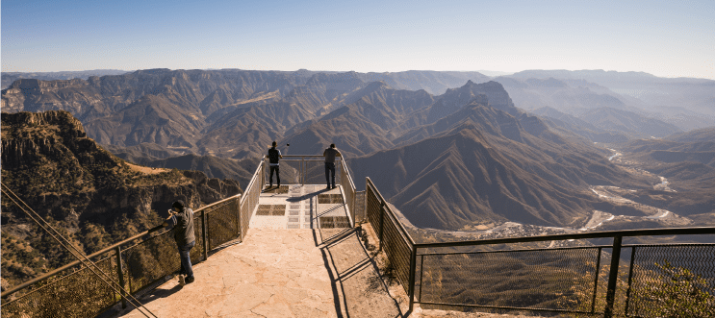

Día 1. Los Mochis – El Fuerte
Llegada al aeropuerto de la ciudad de Los Mochis, donde serán recibidos y trasladados a su hotel en el Pueblo mágico de El Fuerte. Alojamiento

Día 2. El Fuerte – Cerocahui
Desayuno. A la hora indicada presentarse en el lobby del hotel para ser trasladados a la estación de tren. Salida en el Chepe Express a las 09:20hrs, con destino a la estación de Bahuichivo, donde serán recibidos y trasladados al hotel. Cena y alojamiento

Día 3. Cerocahui - Posada Barrancas
Desayuno. Salida a las 08:30 horas (usar ropa y calzado cómodo) para el tour al Cerro del Gallego y Mirador del Cañón de Urique, este mirador le ofrece la vista más arrebatadora de la Barranca de Urique y del sistema de barrancas disponible para los visitantes. De pie a 2,300 metros de altitud verá las profundidades de la Barranca de Urique, la más impresionante y escarpada del sistema. El pueblo minero se observa en el fondo, en la margen del río. Regreso al hotel para ser trasladados por carretera a Posada Barrancas. Registro de habitaciones. Por la tarde, haremos una caminata por la orilla de la barranca y cuevas tarahumaras (actualmente habitadas). Alojamiento

Día 4. Posada Barrancas - Creel
Desayuno. A la hora indicada, presentarse en el lobby del hotel con su equipaje para salir con destino a Creel, en el trayecto se tomará el tour a Divisadero, Piedra Volada y Parque Aventura donde podrán disfrutar del impresionante teleférico y la tirolesa (Actividades opcionales). Continuación hasta Creel. Registro de habitaciones. Alojamiento

Día 5. Creel - Chihuahua
Desayuno. Salida sobre las 09:00 horas para visitar el lago de Arareko, Valle de los Hongos y de las Ranas, Cuevas Tarahumaras, Misión de San Ignacio, Piedra de elefante, Misión y Cascada de Cusárare. Regreso al hotel para ser trasladados a la parada de autobús. Salida con destino a la ciudad de Chihuahua, llegada aproximada a las 18:25hrs. Traslado al hotel. Alojamiento.

Día 6. Chihuahua
Desayuno, Por la mañana visita de los principales puntos de interés de la ciudad como el Museo de Pancho Villa, Palacio de Gobierno y sus murales descriptivos de la historia del estado, Catedral, Acueducto Colonial y la zona residencial. A la hora indicada, traslado al aeropuerto de la ciudad de Chihuahua y…

Fin de nuestros servicios.

PRECIO POR PERSONA EN PESOS MEXICANOS CON IVA INCLUIDO
VIGENTES AL 31 DE DICIEMBRE DE 2021.
CATEGORIA | DOBLE | TRIPLE | CUÁDRUPLE | SENCILLA | MENOR
ECONOMICA | 15,575 | 14,450 | 13,915 | 25,575 | 10,270
TURISTA | 19,105 | 17,245 | 16,365 | 32,320 | 11,250
TURISTA SUPERIOR | 20,500 | 17,785 | 16,680 | 35,065 | 11,430
MENOR: 03 A 11 AÑOS
CONSULTAR SUPLEMENTO TEMPORADA ALTA: 28 y 30 MAR/ ABR 1,4,6,8,11,27 y 29/ DEL 01 JUL AL 29 AGO/ 12,14 y 16 SEP/ 31 OCT/ 18 NOV/ 19 AL 30 DIC

Incluye:
- Traslado aeropuerto de Los Mochis - hotel en El Fuerte - estación en El Fuerte
- 1 noche de alojamiento en El Fuerte, 1 en Cerocahui, 1 en Posada Barrancas, 1 en Creel, 1 en Chihuahua
- Desayuno americano diario
- Boleto de tren viaje sencillo Chepe Express categoría Turista El Fuerte – Bahuichivo
- Traslado estación Bahuichivo - hotel en Cerocahui
- 1 comida y 1 cena en Cerocahui (menú pre establecido, no incluye bebidas)
- Tour Cerro del Gallego y mirador Urike
- Traslado terrestre de Cerocahui -Posada Barrancas -hotel Creel
- Tour a divisadero, piedra volada y parque aventura.
- Tour combinado a lago de Arareko, valle de los hongos y de las ranas, cuevas tarahumaras, misión de San Ignacio, piedra de elefante, misión y cascada de Cusárare.
- Traslado hotel - terminal de autobuses en Creel
- Boleto de autobús viaje sencillo Creel – Chihuahua
- Traslado terminal de autobuses - hotel - aeropuerto en Chihuahua
- Seguro de viaje.

No Incluido
- Boleto de avión.
- Entradas a los pueblos de Cusárare y misión san Ignacio en Creel (25.00 MN por persona, por pueblo) se paga directamente a los indígenas el día de la excursión.
- Gastos personales.
- Bebidas en alimentación de hoteles indicados.
- Propinas a bell boys, camaristas y meseros
- Ningún servicio no especificado.

NOTAS
- Para reservar se requiere de anticipo del 40% y pago total 30 días antes de la salida del viaje.
- Servicios no utilizados no serán reembolsables.
- El seguro de viaje turístico aplica hasta 55 años de edad, en caso de ser mayor deberemos re cotizarlo.

HOTELES PREVISTOS O SIMILARES
CIUDAD | CATEGORIA | HOTEL | NOCHES
EL FUERTE | ECONOMICA | HOTEL LA CHOZA / EL FUERTE | 1
 | TURISTA | TORRES DEL FUERTE
 | TURISTA SUPERIOR | POSADA DEL HIDALGO
CEROCAHUI | ECONOMICA | PARAISO DEL OSO | 1
 | TURISTA | MISION
 | TURISTA SUPERIOR | MISION
POSADA BARRANCAS | ECONOMICA | MANSIÓN TARAHUMARA SECC. VALLE | 1
 | TURISTA | HOTEL DIVISADERO*
 | TURISTA SUPERIOR | HOTEL MIRADOR*
CREEL | ECONOMICA | STA. CRUZ PLUS / PARAJE STA. CRUZ | 1
 | TURISTA | QUINTA MISION / SIERRA BONITA / CASCADA INN
 | TURISTA SUPERIOR | THE LODGE AT CREEL ECO-HOTEL & SPA / VILLA MEXICANA
CHIHUAHUA | ECONOMICA | PLAZA CHIHUAHUA | 1
 | TURISTA | QUALITY INN SAN FRANCISCO
 | TURISTA SUPERIOR | HOLIDAY INN & SUITES / HILTON GARDEN INN
*Incluye comida y cena sin bebidas

POLITICA CANCELACION DE VIAJE
- Desde el momento de la confirmación hasta 30 días antes del inicio del viaje: 20% del valor total
- Entre 29 y 15 días antes del inicio del viaje: 30% del valor total
- 14 días antes de inicio del viaje: 40% del valor total
- 13 días a la fecha de inicio del viaje: 100% del valor total

